Практическая работа №3 по дисциплине «Системное программирование»

Студент: Жилина Анастасия Александровна

Группа: ИСП – 1,2 2019 БО

Задание 1. Напишите программу, которая получает с клавиатуры четыре целых числа и находит наибольшее из них.

Листинг программы:

#include <iostream>

using namespace std;

int main()

{

int a,b,c,d,max;

cout << "Введите четыре числа ";

cin >> a>>b>>c>>d;

if (a!=b!=c!=d)

{if (a>b && a>c && a>d)

max=a;

else

if (b>a && b>c && b>d)

max=b;

else

if (c>a && c>b && c>d)

max=c;

else max=d;

cout << "\nНаибольшее число "<<max;}

else cout << "Числа равны!";

return 0;

}

Результатом выполнения команды стало выведение на экране:

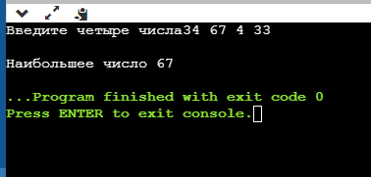

Задание 2. Напишите программу, которая получает с клавиатуры возрасты трёх человек (Антона, Бориса и Виктора) и определяет, кто из них старше.

#include <iostream>

using namespace std;

int main()

{

int Anton,Boris,Victor;

cout << "Возраст Антона: ";

cin >> Anton;

cout << "Возраст Бориса: ";

cin >> Boris;

cout << "Возраст Виктора: ";

cin >> Victor;

if (Anton!=Boris&&Boris!=Victor)

if (Anton>Boris&&Anton>Victor)

cout <<"\nАнтон старше всех";

else

if (Boris>Anton&&Boris>Victor)

cout <<"\nБорис старше всех";

else cout <<"\nВиктор старше всех";

else cout << "Мальчики одинакового возраста!";

}

Результатом выполнения команды стало выведение на экране:

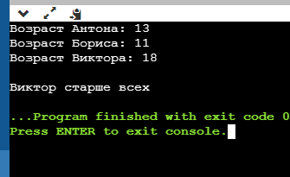

Задание 3. Напишите программу, которая получает три числа – рост трёх спортсменов, и выводит сообщение 'По росту.', если числа введены по возрастанию, или сообщение 'Не по росту!', если они введены в другом порядке.

Листинг программы:

#include <iostream>

using namespace std;

int main()

{

float rost1,rost2,rost3;

cout<< "Введите рост трех спортсменов ";

cin >> rost1>>rost2>>rost3;

if (rost1<rost2 && rost2<rost3)

cout << "По росту";

else cout << "Не по росту";

}

Результатом выполнения команды стало выведение на экране: 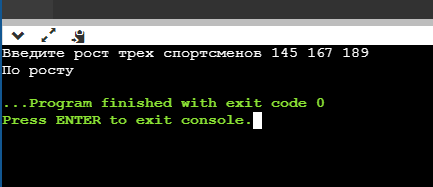

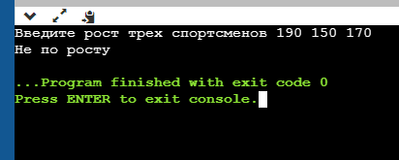

Задание 4. Напишите программу, которая получает с клавиатуры номер месяца и выводит название соответствующего ему время года или сообщение об ошибке.

Листинг программы:

#include <iostream>

using namespace std;

int main()

{

int month;

cout << "Введите номер месяца: ";

cin >> month;

switch (month)

{

case 12:

case 1:

case 2: cout << "Зима"; break;

case 3:

case 4:

case 5: cout << "Весна"; break;

case 6:

case 7:

case 8: cout << "Лето"; break;

case 9:

case 10:

case 11: cout << "Осень"; break;

default: cout << "Такого месяца нет"; break;

}

}

Результатом выполнения команды стало выведение на экране:

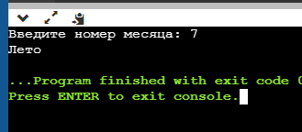

Задание 5. Напишите программу, которая получает возраст человека (целое число, не превышающее 120) и выводит этот возраст со словом 'год', 'года' или 'лет'. Например, '21 год', '22 года', '25 лет'.

Листинг программы:

#include <iostream>

using namespace std;

int main()

{

float god,goda,goda1,goda2,let;

cout << "Введите возраст: ";

cin >> let;

god=(let-1)/10.;

goda=(let-2)/10.;

goda1=(let-3)/10.;

goda2=(let-4)/10.;

if (let==0)

cout << "Вы еще не родились!";

else if (let>120)

cout << "Столько не живут!";

else

if (god == 0 || god == 2 ||god == 3 ||god == 4 ||god == 5 ||god == 6 ||god == 7 ||god == 8 ||god == 9 ||god == 10||god == 11)

cout <<"Вам "<< let<< " год.";

else

if (goda == 0 || goda == 2 ||goda == 3 ||goda == 4 ||goda == 5 ||goda == 6 ||goda == 7 ||goda == 8 ||goda == 9 ||goda == 10||goda == 11)

cout <<"Вам "<< let<< " годa.";

else

if (goda1 == 0 || goda1 == 2 ||goda1 == 3 ||goda1 == 4 ||goda1 == 5 ||goda1 == 6 ||goda1 == 7 ||goda1 == 8 ||goda1 == 9 ||goda1 == 10||goda1 == 11)

cout <<"Вам "<< let<< " годa.";

else if (goda2 == 0 || goda2 == 2 ||goda2 == 3 ||goda2 == 4 ||goda2 == 5 ||goda2 == 6 ||goda2 == 7 ||goda2 == 8 ||goda2 == 9 ||goda2 == 10||goda2 == 11)

cout << let<< " годa.";

else cout <<"Вам "<< let<< " лет.";

}

Результатом выполнения команды стало выведение на экране:

